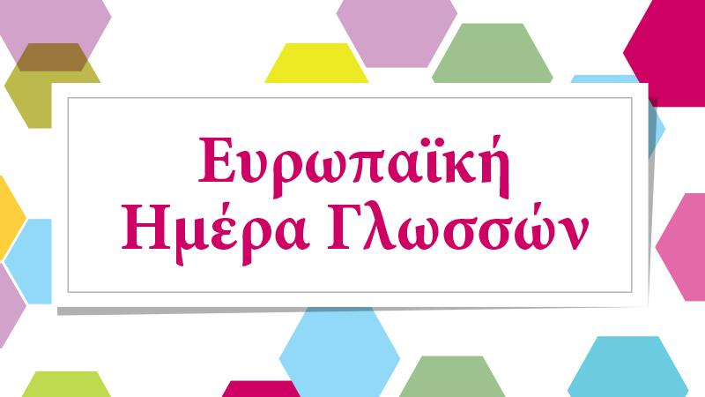

9/9/19

Ευρωπαϊκή Ημέρα Γλωσσών 2019

Στο πλαίσιο της «1ης Εβδομάδας Ευρωπαϊκών Πολιτισμών»
του δικτύου EUNIC στην Αθήνα με την υποστήριξη του Δικτύου Πολιτισμού δήμου Αθηναίων Athens Culture Net

Πολλές γλώσσες – Μια γιορτή
-------------------------------------------------------------------------------------------------------
Σάββατο 28 Σεπτεμβρίου 2019, 10:00 – 18:00

Σεράφειο Δήμου Αθηναίων, Πειραιώς 160
-------------------------------------------------------------------------------------------------------

Είσοδος ελεύθερη

Γιορτάστε μαζί μας την Ευρωπαϊκή Ημέρα Γλωσσών 2019!
Ταξιδέψτε με όχημα τη γλώσσα από τη μια ευρωπαϊκή χώρα στην άλλη και ανακαλύψτε τον συναρπαστικό κόσμο των γλωσσών!

Το Σάββατο 28 Σεπτεμβρίου 2019, 10:00 – 18:00, στο Σεράφειο του δήμου Αθηναίων

Για 7η συνεχή χρονιά Μορφωτικά και Πολιτιστικά Ιδρύματα και Πρεσβείες ευρωπαϊκών χωρών στην Ελλάδα - μέλη της EUNIC Αθήνας, σε συνεργασία με την αντιπροσωπεία της Ευρωπαϊκής Επιτροπής στην Αθήνα, το Ίδρυμα Κρατικών Υποτροφιών (IKY), το Διδασκαλείο Ξένων Γλωσσών του Πανεπιστημίου Αθηνών και το Σύλλογο των Αποφοίτων Διδασκαλίας Γλωσσών στην Ευρώπη, μεταμορφώνουν το Σεράφειο του δήμου Αθηναίων σε ένα πολυπολιτιστικό και πολυγλωσσικό φεστιβάλ τραγουδιού, συζητήσεων, χορού και αφήγησης με διαδραστικά παιχνίδια για όλη την οικογένεια.

Ο εορτασμός θα περιλαμβάνει πολύωρο ραδιοφωνικό πρόγραμμα όπου θα ακουστούν συνεντεύξεις δρόμου, αναγνώσεις σε διάφορες γλώσσες, συζητήσεις με συγγραφείς και ειδικούς στο θέμα, κουίζ κ.ά. και θα συμπληρώνεται, στον χώρο της εκδήλωσης, από εκπλήξεις, δώρα, καθώς και έκθεση βιβλίου του «Μικρού Πρίγκιπα».

Το πρόγραμμα, οι ταινίες μικρού μήκους που θα προβληθούν καθώς και η λίστα δώρων θα ανακοινωθούν σύντομα.

Κληρώσεις
Μείνετε μαζί μας μέχρι το τέλος της εκδήλωσης και κερδίστε μικρά και μεγάλα δώρα που θα κληρώνονται καθ’ όλη την διάρκεια της Ευρωπαϊκή Ημέρα Γλωσσών.

Η Ευρωπαϊκή Ημέρα Γλωσσών πραγματοποιείται στο πλαίσιο της 1ης Εβδομάδας Ευρωπαϊκών Πολιτισμών» του δικτύου EUNIC στην Αθήνα με την υποστήριξη του Δικτύου Πολιτισμού δήμου Αθηναίων Athens Culture Net.

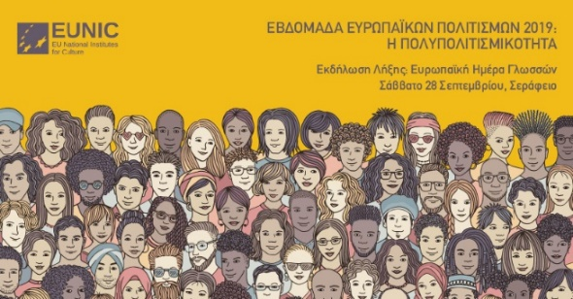
Οι διοργανωτές:
British Council, Γαλλικό Ινστιτούτο, Goethe-Institut Athen, ÖSD-Institut Griechenland, Σουηδικό Ινστιτούτο Αθηνών, Αυστριακή Πρεσβεία στην Αθήνα, Πρεσβεία της Πολωνικής Δημοκρατίας στην Αθήνα, Πρεσβεία της Τσεχικής Δημοκρατίας στην Αθήνα, Πρεσβεία της Ουγγαρίας, Πρεσβεία της Γεωργίας στην Ελλάδα, Πρεσβεία της Νορβηγίας στην Ελλάδα, Ιταλικό Μορφωτικό Ινστιτούτο, Σπίτι της Κύπρου σε συνεργασία το Υφυπουργείο Τουρισμού της Κυπριακής Δημοκρατίας, Ινστιτούτο Θερβάντες, Αντιπροσωπεία της Ευρωπαϊκής Επιτροπής στην Αθήνα, Υπουργείο Εξωτερικών, Ελληνικό Ίδρυμα Πολιτισμού.
Συντονισμός εκδήλωσης: Goethe-Institut Athen
Συνεργαζόμενος φορέας: ESN, Erasmus Student Network, Ίδρυμα Κρατικών Υποτροφιών (IKY), Διδασκαλείο Ξένων Γλωσσών του Πανεπιστημίου Αθηνών, Σύλλογος Αποφοίτων Διδασκαλίας Γλωσσών στην Ευρώπη
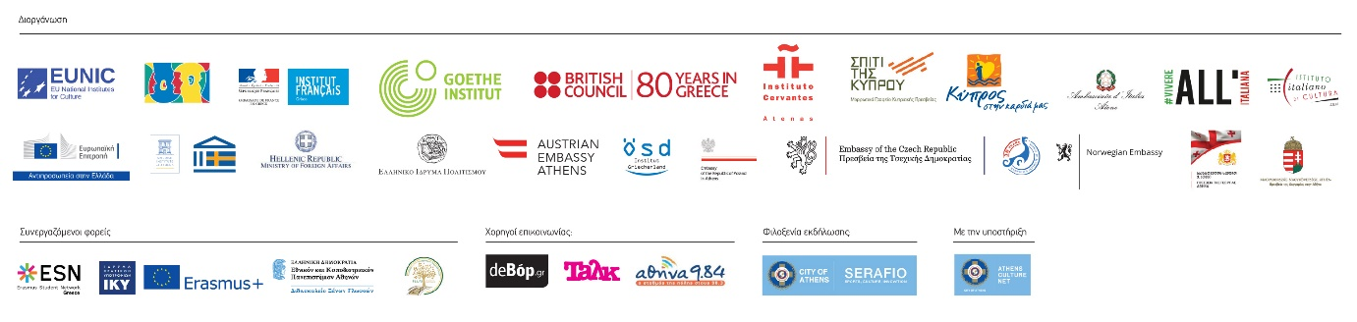
Περισσότερες πληροφορίες θα ανακοινωθούν σε επόμενο δελτίο τύπου.
---------------------------------------------------------------------------------------------
Πληροφορίες και φωτογραφικό υλικό:
Βίκυ Τραχανή, Vicky.Trachani@goethe.de,
Τηλ.: 210 3661043

Τι είναι η EUNIC;
Η EUNIC (European Union National Institutes of Culture) (Ένωση Μορφωτικών Ινστιτούτων της Ε.Ε.) είναι μία ένωση εθνικών ή επίσημων πολιτιστικών οργανισμών που εκπροσωπούν τις πολιτιστικές και σε αρκετές περιπτώσεις τις μορφωτικές σχέσεις των χωρών τους με άλλες χώρες.
Η EUNIC στην Ελλάδα
Tο παράρτημα της EUNIC Αθήνας ιδρύθηκε στις 10 Ιουνίου 2008. Δεκατέσσερα Ευρωπαϊκά πολιτιστικά ιδρύματα που εδρεύουν στην Αθήνα υπέγραψαν ανεπίσημο μνημόνιο συμφωνίας με πρωταρχικό τους στόχο την ενίσχυση της μεταξύ τους συνεργασίας σε κοινά προγράμματα με τη στήριξη ελλήνων εταίρων από το δημόσιο και τον ιδιωτικό τομέα.
Το παράρτημα της EUNIC Θεσσαλονίκης ιδρύθηκε στις 5 Ιουλίου 2012, με τη συμμετοχή πέντε ξένων πολιτιστικών ιδρυμάτων που εδρεύουν στη Θεσσαλονίκη.
Ο στόχος μας
Ο κύριος στόχος της ένωσης αυτής είναι η δημιουργία αποτελεσματικών συνεργασιών και δικτύων επικοινωνίας ανάμεσα στους συμμετέχοντες οργανισμούς, η βελτίωση και προώθηση της πολιτισμικής ποικιλομορφίας και κατανόησης ανάμεσα στις Ευρωπαϊκές κοινωνίες, και η ενίσχυση του διεθνούς διαλόγου και συνεργασίας εντός και εκτός του πλαισίου της Ευρώπης.

